GMINA MROCZA

Sprawozdanie z realizacji
Rocznego Programu Współpracy w 2022 roku
Gminy Mrocza z organizacjami pozarządowymi
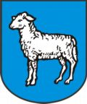

Kwiecień 2023

Program współpracy Gminy Mrocza z organizacjami pozarządowymi oraz innymi podmiotami prowadzącymi działalność pożytku publicznego na 2022 rok” przyjęty został Uchwałą nr XLI/329/2021 Rady Miejskiej w Mroczy z dnia 29 listopada 2021 r.
W dniach od 21 października do 4 listopada 2021 roku prowadzono konsultacje dotyczące ww. Programu. Projekt Programu wraz z formularzem zgłaszania uwag został wysłany organizacjom pozarządowym z terenu Gminy Mrocza drogą pocztową. Informacja dot. konsultacji została umieszczona także na stronie Biuletynu Informacji Publicznej Gminy Mrocza, a także na stronie internetowej: mrocza.pl.
W przewidzianym terminie wpłynęła jedna uwaga do Programu zgłoszona przez Polski Związek Wędkarski Koło nr 107. Polski Związek Wędkarski Koło nr wniósł o dodanie do §"Priorytetowych zadań publicznych" podpunktu dotyczącego promowania aktywności wędkarskiej". Wniosek został zaakceptowany. Opinia została rozpatrzona pozytywnie i podpunkt został dodany do projektu.

FORMY WSPÓŁPRACY GMINY MROCZA Z ORGANIZACJAMI POZARZĄDOWYMI W 2022 ROKU
- Współpraca o charakterze finansowym

W ramach Otwartego Konkursu Ofert na realizację zadania publicznego w zakresie wspierania i upowszechniania kultury fizycznej i sportu w Gminie Mrocza w 2022 roku ogłoszonego na podstawie uchwały nr XXXI/246/2021 Rady Miejskiej z dnia 29 stycznia 2021 w sprawie określenia warunków i trybu wspierania finansowego rozwoju sportu na terenie Gminy Mrocza – kwota 150 000,00 zł

– Miejsko-Gminny Ludowy Klub Sportowy „TARPAN” Mrocza
Po zapoznaniu się z pozytywną oceną Komisji powołanej w sprawie oceny i wyboru ofert, Burmistrz Miasta i Gminy Mrocza przyznał MGLKS „TARPAN” Mrocza dofinansowanie w kwocie 85 000,00 zł na realizację zadania pn. „Przeprowadzenie szkolenia sportowego na terenie gminy Mrocza oraz organizacja i uczestnictwo we współzawodnictwie sportowym w zakresie podnoszenia ciężarów i piłki nożnej ”. Na realizację zadania podpisano Umowę Nr: RO.032.1.40.2022 z dnia 23 lutego 2022 r.
Zadanie miało na celu poprawę warunków uprawiania sportu przez zawodników, zwiększenie dostępności do różnorodnych form aktywności sportowej mieszkańcom, dążenie do osiągania wysokich wyników sportowych oraz promowanie sportu i aktywnego trybu życia. W ramach zadania odbywały się treningi w następujących dziedzinach sportowych: piłka nożna i podnoszenie ciężarów.

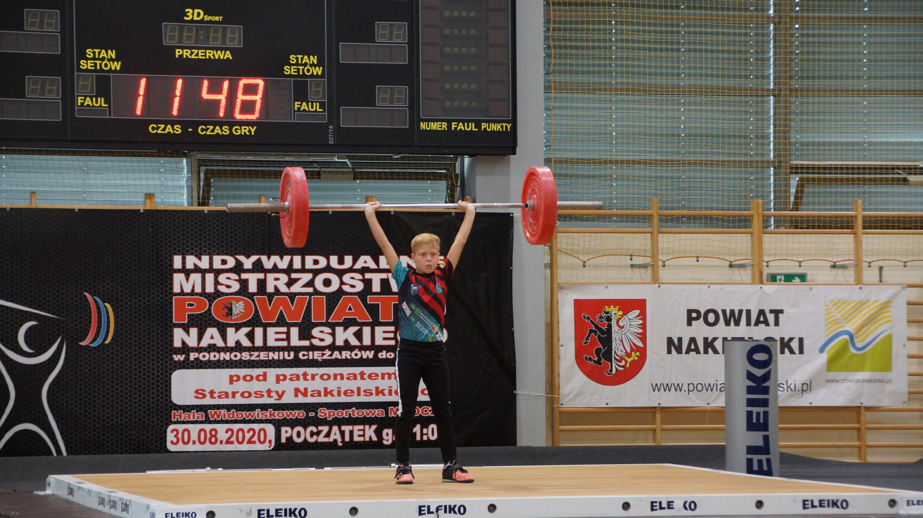
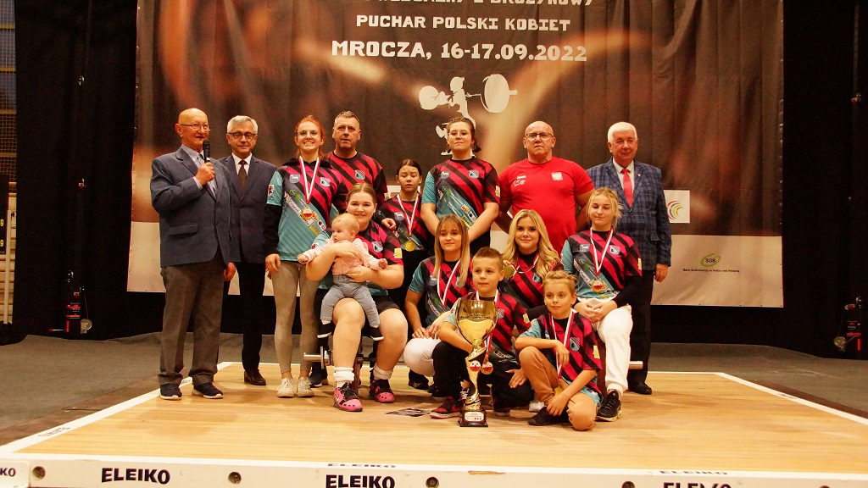

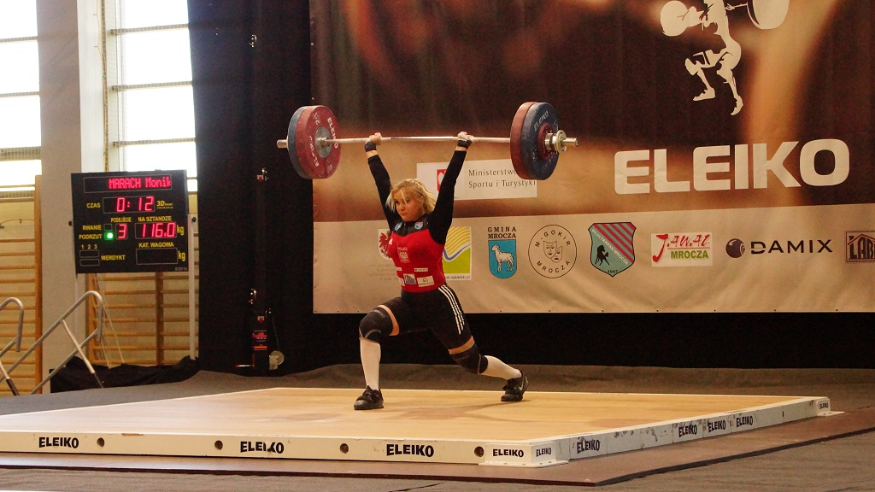

- Ludowy Uczniowski Klub Sportowy „FENIKS” Mrocza
Po zapoznaniu się z pozytywną oceną Komisji powołanej w sprawie oceny i wyboru ofert Burmistrz Miasta i Gminy Mrocza przyznał LUKS „FENIKS” dofinansowanie w kwocie 65 000,00 zł na realizację zadania pn. „Rozwój sportu na terenie Miasta i Gminy Mrocza w 2021 roku”. Na realizację zadania podpisano Umowę Nr: RO.032.1.39.2022 z dnia 23 lutego 2022 r.
Zadanie miało na celu wspomaganie realizacji szkolnych zajęć wychowania fizycznego, organizowanie aktywnego spędzania czasu wolnego i sportowych zajęć pozalekcyjnych, stworzenie warunków do masowego uprawiania sportu i rekreacji.
Zgodnie z Planem Kontroli Wewnętrznych na 2022 rok w dniach od 1 lipca 2022 r. do 30 września 2022 r. przeprowadzono kontrolę wewnętrzną w zakresie wykorzystania dotacji udzielonej Ludowemu Uczniowskiemu Klubowi Sportowemu „FENIKS” Mrocza z budżetu Gminy Mrocza za okres I półrocza 2022 roku.
Celem przeprowadzonej kontroli była weryfikacja formalna i merytoryczna oraz finansowa w zakresie prawidłowości wykorzystania dotacji przekazanej przez gminę Mrocza. Zgodnie z zakładanym w ofercie realizacji zadania planie i harmonogramie prowadzone były zajęcia sportowe dla dzieci i młodzieży w kilku sekcjach z podziałem na grupy wiekowe: sekcja piłki nożnej, sekcja mini – koszykówki dziewcząt oraz sekcja szachowa. Dodatkowo działały sekcje typowo rekreacyjne, prowadzone przez wolontariuszy lub ze środków własnych: ćwiczeń ogólnorozwojowych oraz sekcji rowerowej. Stowarzyszenie w ramach rozwoju sportu masowego było organizatorem imprez o charakterze rekreacyjnym, tj.: turnieje piłkarskie, koszykarskie i szachowe. Zajęcia prowadzone były zgodnie z rocznym planem pracy poszczególnych sekcji.
Po dokonanej kontroli wydane zostały zalecenia pokontrolne. Prezes LUKS Feniks przedłożył do Burmistrza Miasta i Gminy Mrocza stosowną informację o realizacji zaleceń pokontrolnych.

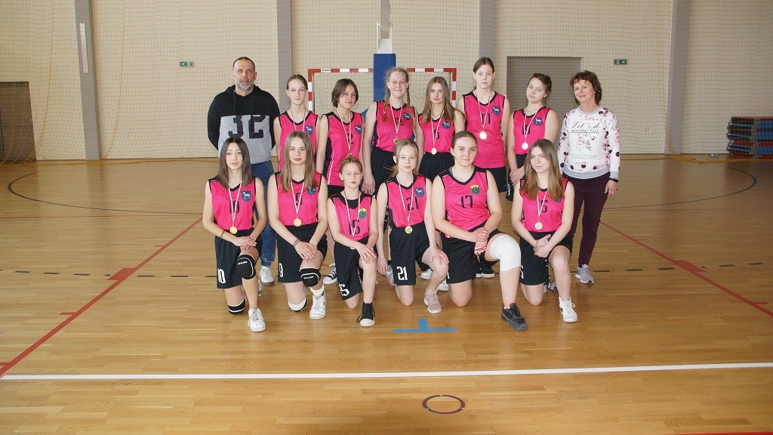
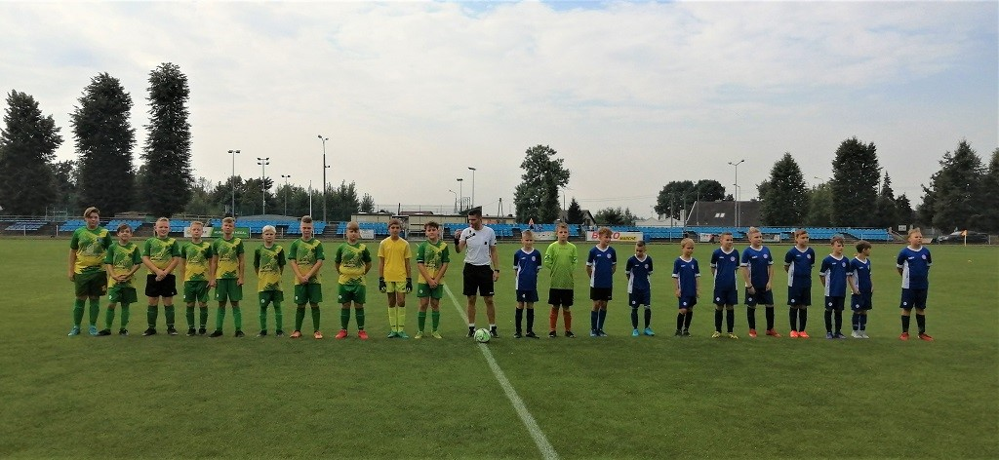

- W ramach Otwartego Konkursu Ofert na realizację zadania publicznego w zakresie wspierania rodziny i pieczy zastępczej, poprzez prowadzenie świetlicy środowiskowej dla dzieci i młodzieży z terenu Gminy Mrocza w 2022 roku ogłoszonego w ramach ustawy z dnia 24 kwietnia 2003 r. o działalności pożytku publicznego i o wolontariacie (Dz.U.2023.571) – kwota 20 000,00 zł

- Stowarzyszenie Izyda
Po zapoznaniu się z pozytywną oceną Komisji powołanej w sprawie oceny i wyboru ofert Burmistrz Miasta i Gminy Mrocza przyznał Stowarzyszeniu IZYDA 20 000,00 zł na realizację zadania pn. „Wspieranie rodziny i pieczy zastępczej na terenie Gminy Mrocza”. Zadanie miało na celu zapewnienie pomocy w nauce, wyrównanie braków edukacyjnych, zapewnienie optymalnego rozwoju psychicznego i fizycznego poprzez integracje między dziećmi oraz propagowanie aktywnego i zdrowego trybu życia.
W przypadku Stowarzyszenia „Izyda” część dotacji została zwrócona, ponieważ nie było możliwości wykorzystania jej w całości.
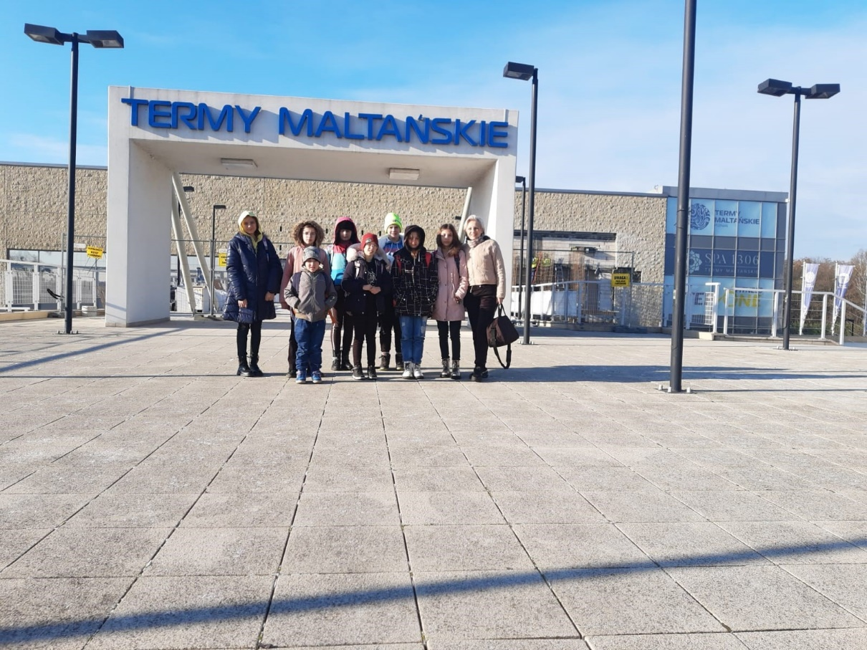
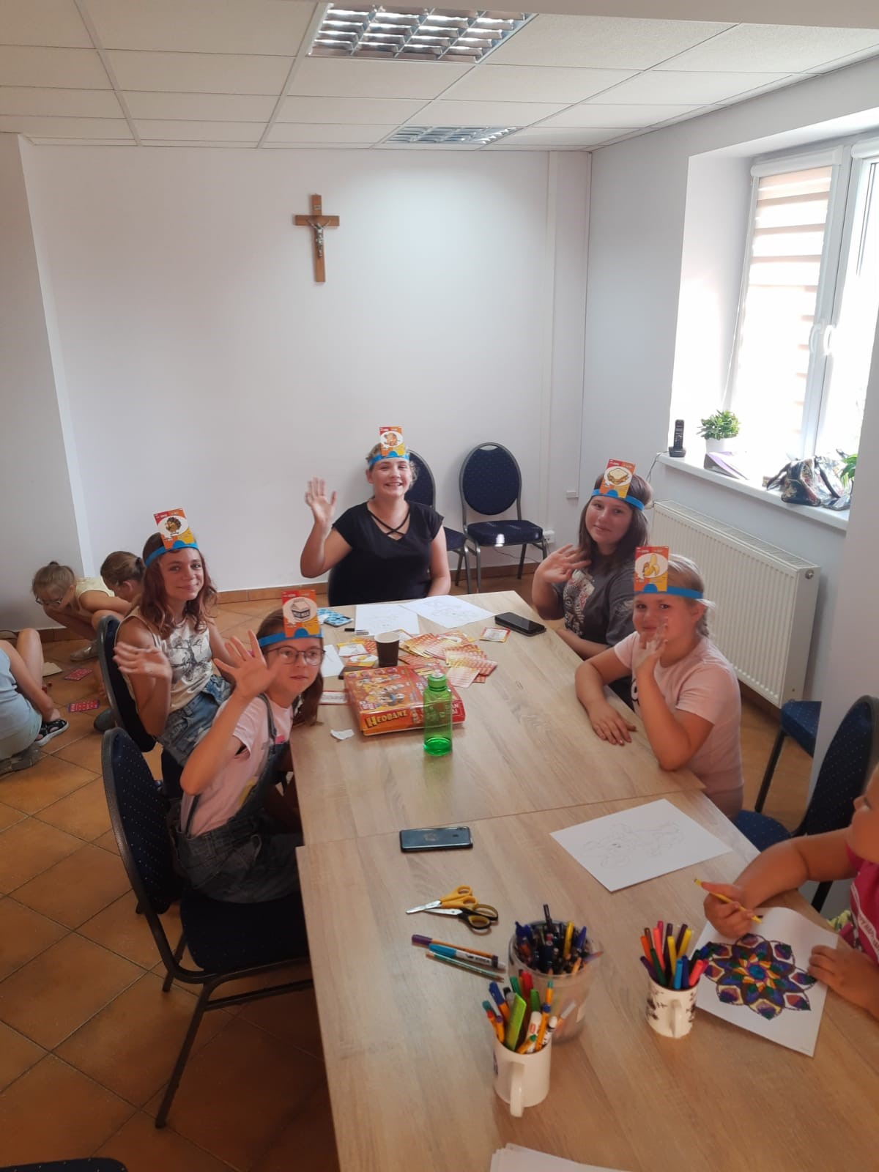
W ramach realizacji zadań publicznych w trybie pozakonkursowym na podstawie ustawy z 24 kwietnia 2003 r. o działalności pożytku publicznego i o wolontariacie:
- “Letnie obozy w Rościminie 2022 r.”
Oferta została złożona przez Choragiew Kujawsko – Pomorską ZHP Harcerską Stanicę Wodną w Rościminie, której przyznano 9 000,00 zł na realizację przedmiotowego zadania. Na realizację zadania podpisano umowę nr RO.032.1.176.2022 w dniu 7 lipca 2022 r.
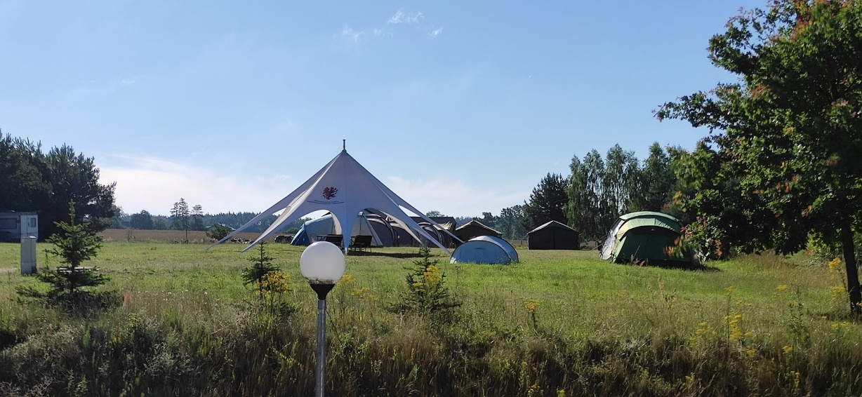

- “Sztandar dla NSP”
Oferta została złożona przez Stowarzyszeniem na Rzecz Rozwoju i Integracji Środowiska Wiejskiego Sołectwa Kosowo „KMK KOS”, której przyznano 1 500,00 zł na realizację przedmiotowego zadania. Na realizację zadania podpisano umowę nr RO.032.1.203.2022 w dniu 19 września 2022 r.
Zadanie miało na celu nadanie odpowiedniej rangi organizowanym uroczystościom oraz podkreślnie ich podniosłego charakteru.
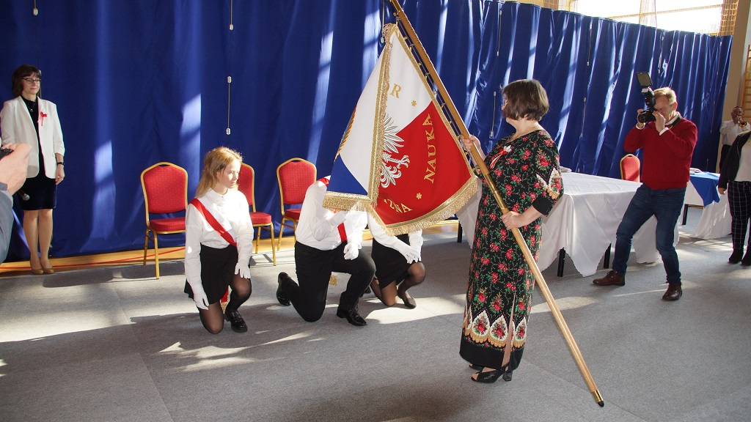

Tabela 1: Zestawienie wsparcia finansowego w ramach udzielonych dotacji
Nr | Stowarzyszenie/  Organizacja |  | Nazwa zadania | Przyznana kwota dotacji | Wykorzystana kwota dotacji
Wspieranie i upowszechnianie kultury fizycznej i sportu
1. | MGLKS „Tarpan” Mrocza |  | Przeprowadzenie szkolenia sportowego na terenie gminy Mrocza oraz organizacja i uczestnictwo we współzawodnictwie sportowym w zakresie podnoszenia ciężarów i piłki nożnej | 85 000,00 zł | 85 000,00 zł
2. | LUKS „Feniks” Mrocza |  | Rozwój sportu na terenie Miasta  i Gminy Mrocza w 2022 roku | 65 000,00 zł | 65 000,00 zł
Wspieranie rodziny i pieczy zastępczej
3. | Stowarzyszenie  IZYDA |  | Wspieranie rodziny i pieczy zastępczej na terenie Gminy Mrocza | 20 000,00 zł | 17 937,94 zł
SUMA: |  |  |  | 170 000,00 zł | 167 937,94 zł
W ramach realizacji zadań publicznych w trybie pozakonkursowym na podstawie
ust. z 24 kwietnia 2003 r. o działalności pożytku publicznego i o wolontariacie
4. |  | Chorągiew Kujawsko -Pomorska ZHP Harcerska Stanica Wodna w Rościminie | “Letnie obozy w Rościminie” | 9 000,00 zł | 9 000,00 zł
5. |  | Stowarzyszenie na Rzecz Rozwoju  i Integracji Środowiska Wiejskiego  „KMK KOS” Kosowo | “Sztandar dla NSP” | 1 500,00 zł | 1 500,00 zł
SUMA: |  |  |  | 10 500,00 zł | 10 500,00 zł
Łącznie: |  |  |  | 180 500,00 zł | 178 437,94 zł

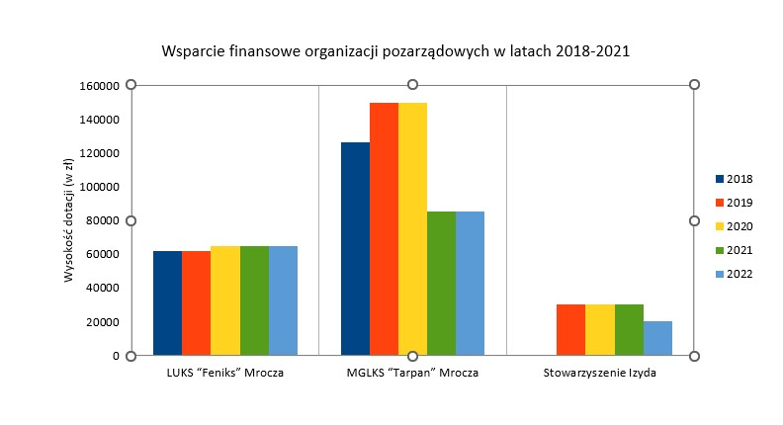

Wykres 1: Porównanie udzielonych dotacji w latach 2018-2022

Tabela 2: Imprezy współorganizowane przez organizacje pozarządowe współfinansowane z budżetu Gminy Mrocza

L.p. | Organizator | Nazwa imprezy | Przyznana dotacja
1. | Zarząd „Osiedla Jedynka” | Zawody Piłki Nożnej | 150,00
2. | Polski Związek Hodowców Gołębi Pocztowych | Loty gołębi pocztowych | 700,00
3. | LUKS „Feniks” | XVII Piłkarski Turniej Sołectw | 200,00
3. | LUKS „Feniks” | XVII Wrześniowe Biegi Feniksa | 1800,00
3. | LUKS „Feniks” | Świąteczny turniej piłki halowej | 400,00
3. | LUKS „Feniks” | XVIII Turniej Ziemi Krajeńskiej | 300,00
4. | Stowarzyszenie  „KMK KOS” Kosowo | „Sztandar to symbol, świętość” nadanie sztandaru dla NSP Kosowo | 300,00
 | WTZ w Mroczy | XIII WKTON | 2000,00
 | PZW koło nr 107  w Mroczy | Zawody wędkarskie | 400,00
 | Sołectwo Izabela | Dzień dziecka | 300,00
 | Sołectwo Kosowo | „Witaj lato” | 300,00
 | Sołectwo  Drzewianowo | 140-lecie powstania OSP Drzewianowo, Dzień Dziecka | 500,00
 | Sołectwo  Drzewianowo | Upamiętnienie 83. rocznicy Zbrodni Pomorskiej 1939 | 400,00
 | KGW Mrocza | Udział w imprezach „Z wizyta  u sąsiadki” | 500,00
 | Chór „Cecylia” | Uczestnictwo w przeglądach, Dzień Patrona | 500,00
 | Klub Seniora | Dzień Seniora | 400,00
 | Stowarzyszenie „Izyda” | Festyn rodzinno-integracyjny | 500,00
 | OSP Wiele | Obchody 100-lecia OSP | 1000,00
 | Klub Motocyklowy „Mroteckie Anioły” | Rozpoczęcie sezonu motocyklowego | 400,00
 | Stowarzyszenie na Rzecz Rozwoju Wsi Drzewianowo | XII Bieg Niepodległości | 400,00
 | Stowarzyszenie na Rzecz Rozwoju Wsi Drzewianowo | „Śpiewanie przy kominku” | 500,00
 | Stowarzyszenie na Rzecz Rozwoju Wsi Drzewianowo | 15-lecie Stowarzyszenia | 450,00
 | OSP Samsieczynek | 75. rocznica OSP Samsieczynek | 500,00
 | KGW Samsieczynek | „Spotkanie przy ognisku” | 400,00
 | LUKS „Feniks” | II Mrotecki Festiwal Szachowy | 500,00
 | LUKS „Feniks” | VI Otwarte Mistrzostwa Gminy Mrocza | 600,00
 | Osiedle „Stare Miasto” | Piknik integracyjny  – Dzień Dziecka | 300,00
 | Gminna Rada  KGW Mrocza | Święto Ziemniaka | 800,00
 | KGW Krukówko | Dzień Kobiet,  Gwiazdka dla dzieci | 500,00
RAZEM |  |  | 16 000,00
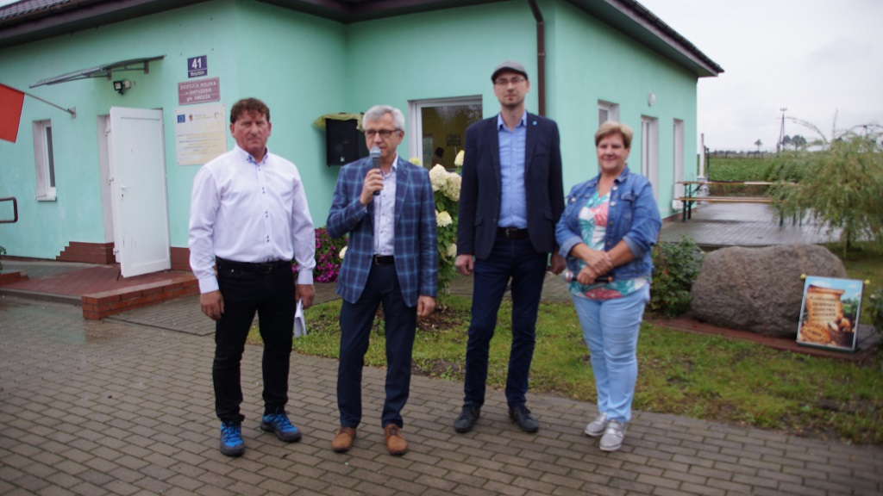
Święto Ziemniaka w Matyldzinie
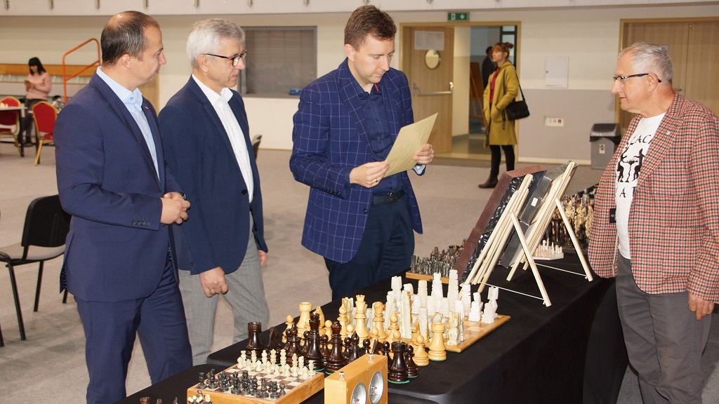
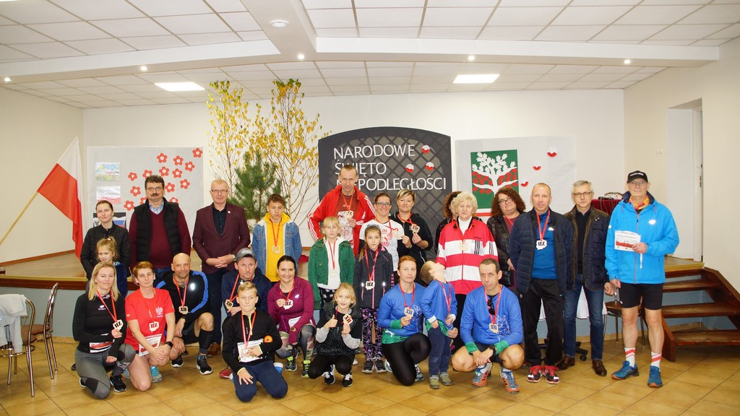
Turniej Szachowy

XII Bieg Niepodległości w Drzewianowie

Łączna wysokość środków finansowych przeznaczonych z budżetu Gminy Mrocza na współpracę finansową z organizacjami pozarządowymi w 2022 roku wyniosła 194 437,94 zł.

Formy współpracy pozafinansowej:
Gmina Mrocza wspomaga również organizacje pozarządowe w formach pozafinansowych:
- pomoc organizacyjno – techniczna dla organizacji (wykonanie projektu oraz wydruk zaproszeń, dyplomów, plakatów, wykonywanie dokumentacji fotograficznej podczas organizowanych imprez, bezpłatne udostępnianie sal i pomieszczeń na realizację działań, na spotkania itp.),
- działalność promocyjna - Gmina promowała lokalne organizacje pozarządowe i podejmowane przez nie działania na stronie internetowej gminy (zamieszczanie informacji o planowanych wydarzeniach, relacji z imprez, które organizują bądź w których uczestniczą organizacje, także informacje o ich osiągnięciach i sukcesach) oraz przekazywanie informacji mediom lokalnym,
- udzielanie organizacjom honorowych patronatów Burmistrza Miasta i Gminy Mrocza nad wydarzeniami,
- czynny udział stowarzyszeń, KGW we współorganizowaniu różnego rodzaju imprez okolicznościowych, zawodów sportowych, turniejów itp., pomoc w wyjazdach na targi /zawody (transport).

Podsumowanie:
Organizacje pozarządowe przez swoją działalność wsparły Gminę Mrocza w realizacji zadań skierowanych do jego mieszkańców i środowiska lokalnego. Na terenie Gminy Mrocza w 2022 roku funkcjonowały 42 organizacje pozarządowe.
Realizacja Rocznego Programu Współpracy w 2022 roku Gminy Mrocza z organizacjami pozarządowymi przyczynia się do większej aktywności społecznej organizacji pozarządowych. Powierzane i wspierane zadania pozwoliły na realizację ciekawych przedsięwzięć i projektów. Działające na terenie Gminy Mrocza organizacje pozarządowe są istotnym partnerem dla Gminy. Poprzez swoje działania aktywizują mieszkańców, służą kultywowaniu tożsamości i kultury lokalnej oraz tradycji. Działając dla dobra mieszkańców często wpływały na integrację różnych środowisk i poprawę poziomu i jakości ich życia.
Program współpracy był ważnym narzędziem współpracy samorządu z trzecim sektorem. Jego istotą było nawiązywanie dialogu pomiędzy lokalnym samorządem a organizacjami pozarządowymi oraz określenie wzajemnej relacji w rocznej perspektywie.

Opracowano:
Referat Obsługi Administracyjnej i Promocji

Joanna Murawiec – Kierownik Referatu

Kinga Łusiak – Młodszy referent ds. promocji

